Fondo impresa femminile
Schema di piano d’impresa
(N.B.: Il presente modulo ha scopo meramente esemplificativo. Il piano d’impresa sarà generato in automatico dalla piattaforma informatica)
- ANAGRAFICA

- Proponente
Anagrafica impresa/lavoratrice autonoma proponente ovvero referente impresa costituenda

- Titolare/Componenti compagine sociale (con indicazione delle quote di partecipazione al capitale sociale)

Vandenberg Edzioni srl è una società a responsabilità limitata (SRL), e a predominanza femminile, con Anna Morelli come socia maggioritaria (57%) ed amministratrice unica.
Nel 2022, sono entrate in società Claudia e Greta come parte di una visione di cambio generazionale per il futuro della Vandenberg Edizioni. A oggi, ciascuna ha un 5% del capitale sociale dell’azienda. Frans van den Berg, socio fondatore, ha il 33%.
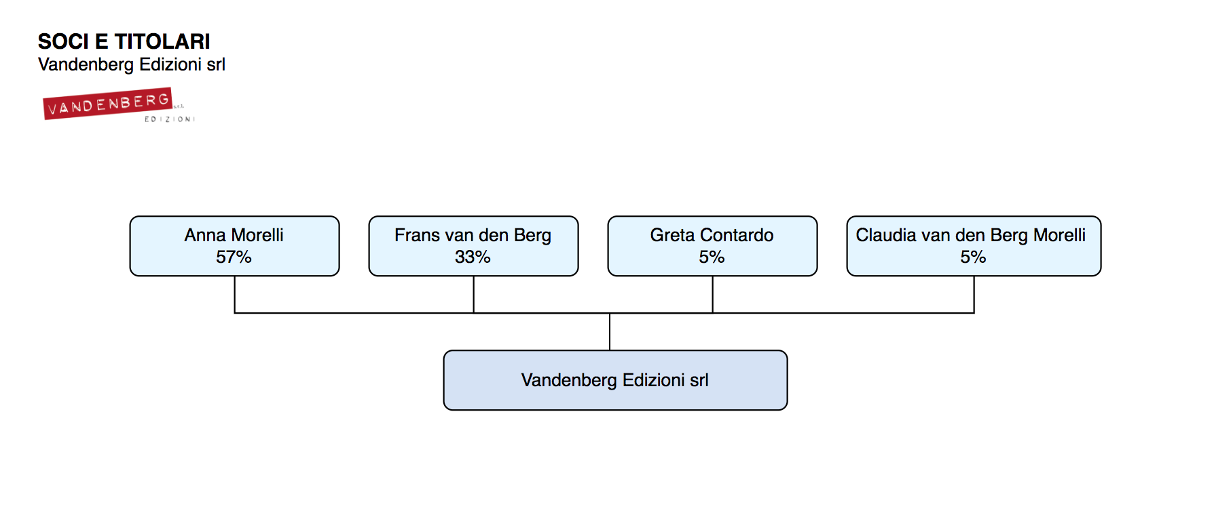

- Componenti organo amministrativo

Anna Morelli

- Business history dell’impresa (solo per le imprese rientrati nella linea “sviluppo”)
(Trend occupazionali ed economico-patrimoniali - fatturato, redditività, indebitamento e patrimonio netto - generati dal sistema d’offerta già implementato)

Vandenberg Edizioni è una casa editrice indipendente, artigiana, territoriale e globale. Siamo specializzati nel mondo della gastronomia, ma non ci limitiamo a parlare di cibo e ricette. Il nostro obiettivo è di investigare la dimensione della gastronomia contemporanea coprendo tutta la superficie che il mondo mette a disposizione, senza temere alcun ostacolo e affrontando temi di sostenibilità, innovazione, e startup.
Siamo una piccola impresa con base a Lucca e composta da un team di quattro persone. La nostra indipendenza editoriale ci permette di esplorare questo mondo in lungo e in largo e di creare contenuti unici per ogni pubblicazione, affidandoci a una grande rete fidata di collaboratori: giornalisti, fotografi, designer e illustratori che ci siamo creati negli anni. Curiamo ogni aspetto dei nostri prodotti e una parte essenziale della nostra filosofia è quella di lasciare spazio a ogni collaboratore di mettere il loro tocco personale, rispettando il processo artistico. I risultati sono prodotti veramente unici che ci differenziano dalla competizione e soprattutto dalle grandi case editrici, che ormai spesso mettono scopi puramente commerciali in primo piano.
Il prodotto principale della Vandenberg Edizioni è una rivista di approfondimento enogastronomico chiamata Cook_inc. – un periodico (quadrimestrale) senza data di scadenza. Il nome stesso della rivista racchiude la nostra filosofia di inclusione, la nostra volontà di esplorare le gastronomie del mondo intero sulle nostre pagine senza porci limiti, purché siano interessanti e lodevoli di un racconto.

Ogni numero di Cook_inc. è un vero oggetto di arte e design, senza compromessi sulla qualità della carta, della fotografia o della stampa. La rivista esiste da 10 anni e ha ricevuto diversi premi editoriali, più recentemente come la miglior rivista degli ultimi 25 anni dei Gourmand World CookBook Awards – l’unico premio internazionale interamente dedicato al mondo dell’editoria gastronomica.
Nel 2020 abbiamo co-creato e pubblicato il libro “Ricette Rubate: per artigiani, sognatori e startupper” insieme a Forno Brisa di Bologna, una startup innovativa nata come panificio, ora impresa orizzontale che ha all’attivo diversi progetti gastronomici e che ha avuto uno dei successi più grandi di crowdfunding in Italia. Un libro di ricette senza ricette di cucina, un ricettario sui generis che traccia le tappe fondamentali per la realizzazione di un modello d’impresa artigiana e contemporanea con una visione di impatto positivo sul mondo. Questo libro è stato premiato “Best Sustainable Cookbook 2020” dai Gourmand World Cookbook Awards.
Anche nel nostro piccolo, prestiamo attenzione agli impatti ambientali e sociali dell’azienda. Nel mondo dell’editoria non si parla abbastanza di sostenibilità, ed è per questo che nel 2021 abbiamo iniziato una partnership con NetZero per sviluppare il primo Bilancio di Sostenibilità di Vandenberg Edizioni, che andrà ad analizzare tutti gli impatti nel processo della realizzazione della rivista Cook_inc. Il report sarà completato entro Luglio e includerà obiettivi concreti da realizzare nei prossimi anni per migliorare il lavoro di Vandenberg Edizioni.
Vandenberg Edizioni è attiva da 15 anni e abbiamo celebrato 10 anni della rivista Cook_inc. lo scorso Novembre 2021. In questi anni abbiamo costruito un brand forte, che rappresenta qualità, integrità giornalistica e onestà. Siamo rispettati nel mondo dell’editoria gastronomica, sia in Italia che all’estero e abbiamo una grande rete di followers e di lettori affezionati e curiosi. La nostra vocazione è unire la gastronomia a temi attuali, quali sostenibilità e artigianato. Infatti, in tutti i nostri progetti – e anche nelle pagine di Cook_inc. – andiamo a scovare storie originali, peculiari, spesso di personaggi poco conosciuti, per poter elevare e raccontare le loro esperienze. I nostri contenuti hanno lo scopo di ispirare.
Negli ultimi due anni, nonostante le difficoltà dovute agli eventi globali, abbiamo constatato un vero e proprio boom nella nostra impresa. Questo è dovuto a:
- L’aumento di visibilità tramite una partnership con il distributore Direct Book focalizzato su piccoli editori che ci ha permesso di aumentare vendite grazie alla distribuzione capillare su tutto il territorio italiano a cui ci siamo affidati. Vendite totali pari a €11.000;
- La pubblicazione del libro Ricette Rubate che è stato recepito con grande successo. Tiratura 3000 copie, a oggi più di 2500 copie vendute;
- La ricezione di riconoscimenti importanti a livello internazionale per i nostri prodotti (Gourmand Cookbook Awards);
- Una crescita nella nostra presenza digitale, triplicando le visualizzazioni mensili sul sito (a oggi ca. 15.000 visite mensili);
Un continuo aumento del ricavato ADV per la rivista, con un record di €44.825 per il numero Cook_inc. di Novembre 2021, pari a un aumento del 18% rispetto al numero di Marzo 2021.

- Localizzazione del piano di impresa

Regione | Toscana | Provincia | Anagrafica
Comune | Lucca | CAP | 55100
Indirizzo | Via del Monte di Torre (Loc. Torre Alta) |  | Civico | 45

- Codice ATECO associato al progetto

Codice ATECO | 58.19
Descrizione codice ATECO | Altre attività editoriali

- PIANO D’IMPRESA - DESCRIZIONE DELL’ATTIVITÀ PROPOSTA

- Descrizione del progetto imprenditoriale
(Descrizione dell’attività che si intende realizzare con particolare riferimento alla tipologia di prodotti/servizi offerti)

Il nostro progetto imprenditoriale di consolidamento e accrescimento dell’impresa si focalizza su due vie principali:
- Consolidamento di Cook_inc. sul territorio italiano:Continuare ad accrescere il numero dei lettori della rivista cartacea Cook_inc. sul territorio italiano tramite la creazione di campagne mirate ai nostri diversi gruppi target,acquisizione di nuovi clienti e il consolidamento di partnership B2B con collaboratori e sponsor.
- Digitalizzazione e internazionalizzazione di Cook_inc.:Esportazione del nostro prodotto “made in Italy”,lanciando abbonamenti digitali in lingua inglese.Questo è il primo passo verso una crescita di Cook_inc. all’estero e un modo per testare il mercato internazionale e creare una comunità digitale locale.L’inglese viene scelto perché è una lingua parlata in molti paesi europei e può quindi raggiungere un bacino d’utenza maggiore.Il nostro network,infatti,va già al di là dell’Italia,avendo parlato di molti chef e ristoratori all’estero in passato.
L’espansione al di là dei confini italiani chiede di unificare i diversi prodotti sotto il nostro brand Vandenberg Edizioni e creare un’infrastruttura nuova per abbonamenti digitali in inglese,replicabile in futuro per altre lingue.I costi principali di questo progetto saranno quindi uno sviluppo tecnico dei vari siti web necessari,con uno studio approfondito della User Experience ,l’ottimizzazione SEO,e la creazione di un brand omogeneo che rispecchi la qualità dei nostri prodotti in tutte le diverse piattaforme.Saranno fondamentali anche campagne marketing nei diversi paesi per individuare i mercati giusti e una strategia di digital marketing chiara e unificata.Come parte del progetto di crescita,faremo inoltre investimenti all’interno dell’azienda per migliorare l’efficienza della parte operativa.
- Crescita di Cook_inc. sul territorio italiano:Vandenberg Edizioni è nata in Italia nel 2006,in un periodo di boom digitale in cui si prediceva la morte della carta stampata. Siamo andati contro-corrente e il tempo ci ha dato ragione.Infatti,il 2021 è stato registrato un record assoluto nella crescita del mercato dei libri in Italia. Questo trend si vede anche nel mercato delle riviste.Questi dati sono in linea con il feedback che riceviamo dai nostri clienti,che oltre a leggere le storie che pubblichiamo gratuitamente sul blog online,continuano a comprare la rivista stampata e valorizzano il prodotto cartaceo.Per far crescere Cook_inc. sul territorio italiano, puntiamo sulla crescita della rivista cartacea.Il nostro target è aumentare le vendite di Cook_inc. del 65% nei prossimi due.
Digitalizzazione e internazionalizzazione di Cook_inc.:lancio di abbonamenti digitali in inglese:Anche se continuiamo a puntare sulla carta,non siamo indifferenti al trend della digitalizzazione.Lo abbiamo vissuto in prima persona soprattutto con l’inizio della pandemia nel 2020 che ci ha costretti a cancellare un numero di Cook_inc. per via dell’impossibilità di viaggiare e creare contenuti.Abbiamo reagito velocemente,accrescendo la presenza digitale e mettendo più contenuti a disposizione online,sia gratis che a pagamento e nel 2022 sono triplicate le visite sul sito web rispetto al 2020,e sono in aumento.A oggi abbiamo intorno a 15k visualizzazioni al mese sul sito web.Oltre all’Italia le visualizzazioni includono gli Stati Uniti,Francia,Inghilterra e Germania.Nel periodo della pandemia,abbiamo anche creato degli “International Mini-Magazine” –pdf scaricabili in lingue straniere ed hanno avuto un grande successo che ci ha confermato la presenza di un audience anche all’estero per i nostri contenuti.Possiamo inoltre fare leva sul nostro brand già affermato nel mondo della gastronomia per creare un nuovo prodotto digitale in inglese.Il lancio digitale ci permetterà di testare i diversi mercati con iniziale contenimento dei costi senza dover affrontare difficoltà logistiche di stampa e spedizione.Nel primo anno del progetto,ci focalizzeremo sulla costruzione dell’ecosistema digitale,quindi facendo uno studio approfondito della User Experience e creando una base digitale forte replicabile in futuro.Inoltre,faremo analisi di mercato e user testing/user feedback con i nostri clienti internazionali per capire come creare al meglio il nostro prodotto digitale.Infine, creeremo una strategia per promuovere Cook_inc. all’estero,preparando campagne marketing e PR.Nel secondo anno del prodotto ci sarà il lancio sul mercato e lo sviluppo del prodotto.Questo piano di crescita per i prossimi due anni è il primo passo verso una visione di sviluppo più grande.Con la digitalizzazione stiamo diventando veri editori cross mediali.Vi è la volontà di lanciare un podcast con la stessa qualità di Cook_inc. e creare contenuti video.Con i nostri viaggi e reportage,abbiamo molte opportunità di creare video-racconti dei nostri “dietro le quinte” che vorremmo utilizzare per creare un format originale tutto nostro.

Nei prossimi anni vogliamo continuare a cavalcare quest’onda di crescita. Il nostro progetto imprenditoriale di consolidamento e accrescimento dell’impresa si focalizza su due vie principali:
- Consolidamento di Cook_inc. sul territorio italiano: Continuare ad accrescere il numero dei lettori della rivista cartacea Cook_inc. sul territorio italiano tramite la creazione di campagne mirate ai nostri diversi gruppi target, acquisizione di nuovi clienti e il consolidamento di partnership B2B con collaboratori e sponsor.

- Digitalizzazione e internazionalizzazione di Cook_inc.: Esportazione del nostro prodotto “made in Italy”, lanciando abbonamenti digitali in lingua inglese. Questo è il primo passo verso una crescita di Cook_inc. all’estero e un modo per testare il mercato internazionale e creare una comunità digitale locale. L’inglese viene scelto perché è una lingua parlata in molti paesi europei e può quindi raggiungere un bacino d’utenza maggiore. Il nostro network, infatti, va già al di là dell’Italia, avendo parlato di molti chef e ristoratori all’estero in passato.

L’espansione al di là dei confini italiani chiede di unificare i diversi prodotti sotto il nostro brand Vandenberg Edizioni e creare un’infrastruttura nuova per abbonamenti digitali in inglese, replicabile in futuro per altre lingue. I costi principali di questo progetto saranno quindi uno sviluppo tecnico dei vari siti web necessari, con uno studio approfondito della User Experience (UX), l’ottimizzazione SEO, e la creazione di un brand omogeneo che rispecchi la qualità dei nostri prodotti in tutte le diverse piattaforme. Saranno fondamentali anche campagne marketing nei diversi paesi per individuare i mercati giusti (soprattutto inglese) e una strategia di digital marketing chiara e unificata.
Come parte del progetto di crescita, faremo inoltre investimenti all’interno dell’azienda per migliorare l’efficienza della parte operativa. Tra questi l’acquisto di software e hardware per l’ufficio e l’acquisto di un gestionale cloud che si colleghi al nostro sistema di fatturazione in cloud.

- Crescita di Cook_inc. sul territorio italiano
Vandenberg Edizioni è nata in Italia nel 2006, in un periodo storico di boom digitale in cui si prediceva la morte della carta stampata. Siamo andati contro la profezia che si auto-avvera e il tempo ci ha dato ragione. Infatti, il 2021, secondo l’Associazione di Editori Indipendenti, ha segnato un record assoluto nella crescita del mercato dei libri in Italia. Questo trend si vede anche nel mercato delle riviste: “Donna” (il settimanale in allegato a Repubblica in uscita ogni sabato) per esempio, ha appena deciso di triplicare il numero di pagine, e stanno nascendo continuamente nuove pubblicazioni.
Anche se i costi di produzione e di materie prime stanno salendo, è chiaro che la domanda per prodotti cartacei rimane, sia per riviste che per libri. Questi dati sono in linea con il feedback che riceviamo dai nostri clienti, che oltre a leggere le storie che pubblichiamo gratuitamente sul blog online, continuano a comprare la rivista stampata e valorizzano il prodotto cartaceo. Statista – uno dei leader globali di analisi di dati di mercato – in un report del 2020 sulla modalità di lettura preferita in Italia, ha trovato che più del 73% legge esclusivamente libri stampati.

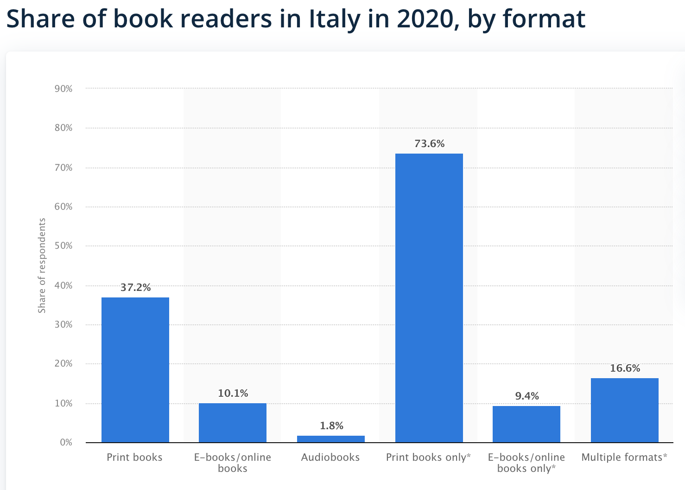

Per far crescere Cook_inc. sul territorio italiano, puntiamo sulla crescita della rivista cartacea. Il nostro target è aumentare le vendite di Cook_inc. del 65% nei prossimi due anni tramite:
  - Campagne marketing mirate a convertire compratori singoli in abbonati (B2C). Target: conversione del 30%.
  - Creazione di quattro nuove partnership per vendite di numeri in grandi quantità (B2B). Potenziali clienti sono università con percorsi di gastronomia, scuole alberghiere e di cucina, istituti di formazione nel mondo HoReCa, e alberghi e relais che operano con ristorante su tutto il territorio italiano.
  - Aumento del ricavato ADV: a oggi circa 38k a numero. Il nostro target per i prossimi due anni è di raggiungere 45k di ricavato ADV p/numero, quindi 135k all’anno.

- Digitalizzazione e internazionalizzazione di Cook_inc.: lancio di abbonamenti digitali in inglese

Anche se continuiamo a puntare sulla carta, non siamo indifferenti al trend della digitalizzazione. Lo abbiamo vissuto in prima persona soprattutto con l’inizio della pandemia nel 2020 che ci ha costretti a cancellare un numero di Cook_inc. per via dell’impossibilità di viaggiare e creare contenuti. Abbiamo reagito velocemente, accrescendo la presenza digitale e mettendo più contenuti a disposizione online, sia gratis che a pagamento.
Il risultato è che le visite sul sito web sono triplicate nel 2022 rispetto al 2020, e sono in continuo aumento. Ogni venerdì mandiamo una newsletter con news e articoli più corti che postiamo sul sito e che vengono letti da centinaia di persone. A oggi abbiamo intorno a 15k visualizzazioni al mese sul sito web. Oltre all’Italia, sul nostro sito i top 4 paesi in numero di visualizzazioni includono gli Stati Uniti, Francia, Inghilterra e Germania.
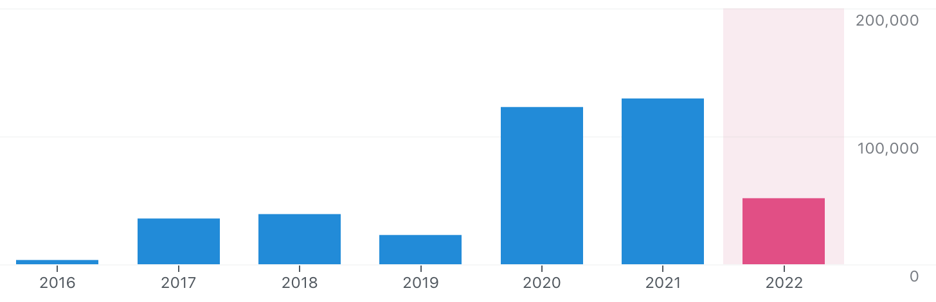
Immagine 1. Totale visualizzazioni annuali sul sito www.cookinc.it
* mancano dati per il 2019
Nel periodo della pandemia, abbiamo anche creato degli “International Mini-Magazine” – documenti pdf scaricabili, con lo stesso stile della rivista e in lingue straniere (abbiamo unito in una stessa pubblicazione lingue diverse, pubblicando gli articoli in lingua originale senza traduzioni). Questi hanno avuto un grande successo e ci hanno confermato ancora una volta che c’è una audience anche all’estero per i nostri contenuti. Inoltre, negli ultimi dieci anni abbiamo viaggiato e raccontato la cucina sia a livello italiano che internazionale e abbiamo già un network piuttosto ampio di potenziali clienti. In più, possiamo fare leva sul nostro brand già affermato e rispettato nel mondo della gastronomia per creare un nuovo prodotto digitale in inglese.
Il lancio digitale anziché cartaceo ci permetterà di testare i diversi mercati e tenere i costi inizialmente bassi senza dover affrontare inizialmente le difficoltà logistiche di stampa e spedizione. Il mercato giusto verrà individuato tramite campagne di digital marketing e partecipazione a eventi all’estero e ci permetterà di creare una vera comunità e presenza digitale inglese. Dopodiché, una volta raggiunta una base di utenti significativa, potremo fare una scelta informata su dove cercare fornitori all’estero per lanciare anche la rivista stampata, quindi cercando di produrre in modo locale e tenendo in mente i nostri obiettivi di sostenibilità. Nei prossimi due anni e per lo scopo di questo progetto, il focus rimane sul digitale.
Abbiamo scelto l’inglese come prima lingua perché è quella più accessibile ed è un linguaggio internazionale. Altre lingue da considerare in futuro potrebbero essere Spagnolo e Francese.
Nel primo anno del progetto, ci focalizzeremo sulla costruzione dell’ecosistema digitale, quindi facendo uno studio approfondito della User Experience (UX) e creando una base digitale forte e replicabile in futuro, ottimizzata per computer, tablet e smartphone. Inoltre, faremo analisi approfondite di mercato e user testing / user feedback con i nostri clienti internazionali per capire come creare al meglio il nostro prodotto digitale. Infine, creeremo una strategia per promuovere Cook_inc. all’estero, preparando campagne marketing e PR. Nel secondo anno del prodotto ci sarà il lancio effettivo sul mercato e lo sviluppo del prodotto.

I nostri target sono:
- Raggiungere 250 abbonati digitali nel primo anno. Con un prezzo indicativo di €66 per abbonamento, il potenziale ricavato è di 16.500 €.
- Raggiungere 7.600€ di ricavato ADV nel primo anno (un quinto del ricavato attuale sul cartaceo Italiano).

Visione futura
Questo piano di crescita per i prossimi due anni è il primo passo verso una visione di sviluppo più grande.
Con l’espansione geografica testeremo i mercati esteri, offrendo un nuovo prodotto, e ampliando il nostro bacino d’utenza. In futuro l’idea è quella di lanciare l’abbonamento Cook_inc. in altre lingue con team locali. Con la digitalizzazione, invece, stiamo diventando veri editori cross mediali, quindi con una grande presenza digitale e postando contenuti in diversi formati. Progetti futuri includono il lancio di un podcast con la stessa qualità di Cook_inc. e anche la creazione di contenuti video. Il video sta crescendo, e alcune statistiche prevedono che nei prossimi anni, più dell’80% dei contenuti online sarà video. Con i nostri viaggi e reportage, abbiamo molte opportunità di creare materiale interessante per la produzione di video-racconti dei nostri “dietro le quinte”. Vorremmo quindi trovare un modo per rendere fruibili questi contenuti, creando un format originale tutto nostro.

- Impatto sociale, occupazionale, ambientale, presidio di antichi mestieri, promozione del made in Italy
(Descrivere le modalità attraverso le quali l’iniziativa genera un eventuale impatto sociale, occupazionale, ambientale e/o presidio di antichi mestieri e/o promozione del made in Italy)
Cook_inc. è un progetto culturale e artistico, indipendente, inclusivo di rilievo nel contesto italiano, aspira a offrire una riflessione critica sulla gastronomia contemporanea e a stimolare una “lettura per pensare”. Si propone sulla scena dell’editoria gastronomica come un laboratorio di sperimentazione e tradizione legato all’amore per il buon cibo (buono, pulito e giusto) e tutto quello che lo circonda. Può essere considerato un validissimo strumento di analisi dell’evoluzione della gastronomia contemporanea che ha influenzato il discorso dei food media, a partire dal 2011, pertanto è innegabile il suo impatto sociale nel mondo gastronomico contemporaneo.
Pensiamo sia necessaria una diffusione capillare più ampia del prodotto Cook_inc., all’estero, esportando un prodotto di grande qualità di contenuti e immagine, pluripremiato nel settore, tutto Made in Italy con respiro internazionale. Un fiore all’occhiello per la promozione del made in Italy legato al mondo del cibo ma dal punto di vista editoriale. L’ampliamento digitale, invece, lo interpretiamo come importante per una diffusione ancora più inclusiva dei destinatari dei contenuti e della filosofia sostenibile che ruota attorno al magazine e alle sue declinazioni mediatiche. La convergenza culturale e mediatica consente l’allargamento di un prodotto esclusivo a un pubblico molto ampio, globale – quello dei social – mantenendone la qualità e le peculiarità.
L’obiettivo di Cook_inc. è rendere cibo raccontato un oggetto di valore culturale e sociale da raccontare, leggere, pensare, mangiare e condividere, potenzialmente da e per tutti. L’ampliamento delle attività positive di Cook_inc. e di Vandenberg Edizioni consentirebbe anche, ovviamente, un ampliamento di organico, creando nuovi posti di lavoro in un settore (quello dell’editoria) in profonda crisi.

Profilo dipendente da assumere
Titolo: Specialista in Digital Media e Design Editoriale
Istruzione ed esperienza:
Laurea triennale con enfasi in comunicazioni, media digitali e/o design, o una disciplina relativa ai media digitali, alla grafica o settore correlato e due anni di esperienza lavorativa in tecnologia dei media digitali, social media, o campo strettamente correlato.
Skills:
- Lingue: inglese e italiano
- Ottimo utilizzo di programmi di design, quali photoshop / illustrator
- Competenze aggiornate nell’utilizzo di diversi social media, in particolare Instagram
- Analisi dati campagne marketing e di statistiche social media

Compiti da svolgere:
- Implementazione della nostra strategia di comunicazione e marketing su tutte le nostre piattaforme digitali
- Produzione e creazione materiali digital per marketing e comunicazione
- Produzione di contenuti visivi per i diversi media (web, social, progetti)
- Fornire analisi di marketing su vari canali per aiutare con il processo decisionale e migliorare le strategie e i risultati di marketing; misurare efficacia delle campagne; e fornire consigli per l'ottimizzazione
- Gestire a tutto tondo gli account social di Instagram e Facebook (e altri in caso di decisioni di sviluppo su altre piattaforme)
- Design e invio della newsletter settimanale
- Design di Cook_inc. digitale – layout articoli

- PIANO D’IMPRESA – CARATTERISTICHE SPECIFICHE DEL PROGETTO

- Caratteristiche ambientali

Il progetto rispetta il principio sancito dall’articolo 17 del regolamento UE 2020/852 di “non arrecare un danno significativo” contro l’ambiente - principio DNSH | SI | NO

- Caratteristiche Digitali

Il progetto presenta una complessiva finalità di transizione digitale o comunque una connotazione digitale anche considerando le caratteristiche e lo stato dell’arte dell’attività interessata | SI | NO

Se “Sì” indicare uno o più contenuti digitali:

- Creazione, sviluppo o distribuzione di contenuti digitali (prodotti, servizi, soluzioni, applicazioni)
- Integrazione di tecnologie digitali nel processo produttivo
- Adozione di tecnologie e software digitali per la gestione e/o l’organizzazione aziendale e/o per la gestione della logistica
- Sviluppo di canali online di vendita o di approvvigionamento
- Gestione su sistemi cloud di attività, servizi, applicazioni e/o gestione e trattamento di grandi quantità di dati
- Adozione di tecnologie per la condivisione elettronica di informazioni all’interno o all’esterno (verso clienti e fornitori) dell’azienda e/o sviluppo di applicazioni e canali digitali per il marketing e la comunicazione (quali, a titolo esemplificativo, newsletter, social media, siti web) e/o adozione di soluzioni digitali di networking, collaborazione e trasferimento tecnologico
- Sistemi e applicazioni per la sicurezza informatica (Cybersecurity e protezione dei dati sensibili)
- Tecnologie e software digitali per il miglioramento dell’ambiente di lavoro e delle condizioni dei lavoratori o per il miglioramento dell’efficienza energetica e della sostenibilità ambientale

- Descrizione contenuti digitali selezionati

- Creazione di nuovi siti web e lancio di abbonamenti digitali in inglese (nuovo prodotto). Crescita anche della presenza online sia di Vandenberg Edizioni che di Cook_inc. Italia.
- Con il lavoro di sviluppo tecnico che prevediamo, svilupperemo nuovi canali di vendita online (sul e-commerce) e andremo ad aumentare visibilità e migliorare la User Experience sui canali già esistenti
- Acquisto di un sistema gestionale di software in cloud che andrà a organizzare e centralizzare i nostri dati, a rendere più efficienti i nostri processi interni, e a collegare il sistema di gestione clienti con fatture in cloud
- Acquisteremo un server interno per l’ufficio in modo da poter condividere in maniera più veloce, facile, e sicura i nostri dati. Inoltre, con l’espansione e l’esportazione del nostro prodotto “made in Italy”, svilupperemo nuovi canali marketing – quali social media e web) per condividere informazioni con i nostri utenti
- Il sistema del server renderà più sicuri in nostri dati sensibili e aumenterà la nostra protezione cybersecurity.

- Caratteristiche Tecnologiche

Il progetto è ad alto contenuto tecnologico | SI | NO

Se “Sì” indicare uno o più contenuti tecnologici:

- Presentano un significativo contenuto tecnologico e sono mirati a offrire prodotti, servizi o soluzioni che valorizzano, in termini economici, i risultati della ricerca scientifica (a partire da sperimentazioni, know how, tecnologie brevettate)
- Incorporano/utilizzano conoscenze scientifiche e ingegneristiche avanzate, quali, a titolo esemplificativo, meccanica avanzata, robotica, biotech, materiali di ultima generazione, big data, intelligenza artificiale, blockchain, machine learning
- Utilizzano in maniera estesa tecnologie a supporto dei processi di ideazione, produzione, logistica o commercializzazione dei prodotti o servizi dell’impresa

- Descrizione contenuti tecnologici selezionati

- PIANO D’IMPRESA - PROGRAMMA DI SPESA

D.1 SPESE DI INVESTIMENTO RICHIESTE
- Immobilizzazioni materiali, con particolare riferimento a impianti, macchinari e attrezzature nuovi di fabbrica, purché coerenti e funzionali all’attività d’impresa, a servizio esclusivo dell’iniziativa agevolata (Nella colonna relativa alla ‘funzionalità nel ciclo produttivo’ dovrà essere indicata la fase del ciclo produttivo interessata)

Spesa richiesta | Descrizione del bene/servizio | *Tipologia spesa | Funzionalità nel ciclo produttivo | Importo imponibile (€) | IVA (€)
Totale

*Note: classi di spesa selezionabili: Installazione IMA, IMA e Opere Edili

- Immobilizzazioni immateriali, necessarie all’attività oggetto dell’iniziativa agevolata

Spesa richiesta | Descrizione del bene/servizio | *Tipologia spesa | Funzionalità nel ciclo produttivo | Importo imponibile (€) | IVA (€)
Totale
*Note: classi di spesa selezionabili: Brevetti e Programmi informatici e soluzioni tecnologiche
- Servizi in cloud funzionali ai processi portanti della gestione aziendale

Spesa richiesta | Descrizione del bene/servizio | Tipologia Spesa | Funzionalità nel ciclo produttivo | Importo imponibile (€) | IVA (€)
Totale

- Personale dipendente, assunto a tempo indeterminato o determinato dopo la data di presentazione della domanda e impiegato funzionalmente nella realizzazione dell’iniziativa agevolata

Inquadramento | Profilo Professionale | Costo  orario  (a) (€) | 1° Anno |  |  | 2° Anno |  |  | Costo Totale biennio
Inquadramento | Profilo Professionale | Costo  orario  (a) (€) | N° ULA | N° Ore annue | Costo Annuo | N° ULA | N° Ore annue | Costo Annuo | Costo Totale biennio
Totale

D.2 CAPITALE CIRCOLANTE RICHIESTO
- Capitale circolante (solo per le imprese Capo III costituite da più di 36 mesi)
(Il capitale circolante è rappresentato dalle stesse voci di spesa previste per questa categoria dal DM 30 settembre 2021 (a) materie prime, sussidiarie, materiali di consumo; b) servizi di carattere ordinario, strettamente necessari allo svolgimento delle attività dell’impresa; c) godimento di beni di terzi, inclusi spese di noleggio, canoni leasing; d) oneri per la garanzia fideiussoria per l’eventuale richiesta di anticipo). Per le imprese costituite nel corso dell’anno n-3 indicare l’importo del capitale circolante, come precedentemente definito, ed inserire in tabella l’importo parametrato sull’intero anno. Esempio: impresa costituita in data 1° maggio n-3 con capitale circolate, risultante da scritture contabili dell’anno n-3, pari a 96.000 euro. L’importo da inserire in tabella dovrà essere calcolato nel modo seguente: 96.000: 8 (mesi lavorativi di n-3) = 12.000 x 12 = 144.000 (importo da inserire in tabella per l’anno n-3)

Capitale circolante  N-1 | Capitale circolante  N-2 | Capitale circolante  N-3 | Media Capitale Circolante  ultimi 3 esercizi

- Materie prime, sussidiarie, materiali di consumo

Spesa richiesta | Descrizione del bene/servizio | Funzionalità nel ciclo produttivo | Importo imponibile (€) | IVA (€)
Totale

- Servizi di carattere ordinario, strettamente necessari allo svolgimento delle attività dell’impresa

Spesa richiesta | Descrizione del bene/servizio | Funzionalità nel ciclo produttivo | Importo imponibile (€) | IVA (€)
Totale

- Godimento di beni di terzi, inclusi spese di noleggio, canoni di leasing

Spesa richiesta | Descrizione del bene/servizio | Funzionalità nel ciclo produttivo | Importo imponibile (€) | IVA (€)
Totale

- Oneri per la garanzia di cui all’articolo 17, comma 3

Spesa richiesta | Descrizione del bene/servizio | Importo imponibile (€) | IVA (€)
Totale

D.3 TOTALE RICHIESTO

TOTALI | IMPORTO IMPONIBILE | IVA
Totale spese di Investimento richieste
di cui Opere Edili
Totale Capitale Circolante richiesto
Totale Piano di Spesa richiesto

(In caso di compilazione della Sez. C.2 del format di domanda) In relazione al programma di spesa oggetto dell'iniziativa, esplicitare la consistenza delle spese riconducibili ai contenuti digitali di cui all’articolo 1, comma 1, lettera m) del DD 30 marzo 2022 inserite nella precedente tabella degli investimenti.

- Servizi di assistenza tecnico-gestionale
L’impresa, eventualmente beneficiaria delle agevolazioni, intende fruire dei servizi di assistenza tecnico - gestionale | Sì | No

- Tempistica di avvio e conclusione della realizzazione del programma di spesa, relative tappe fondamentali di realizzazione e rispettivi fabbisogni o criticità.
Il progetto di crescita di Vandenberg Edizioni ha la durata di due anni, con data di inizio a Gennaio 2023. Abbiamo diviso il progetto in due fasi principali, in modo da distribuire il carico lavoro e assicurarci di raggiungere i nostri target. Il primo anno sarà focalizzato sulla crescita di Cook_inc. sul territorio Italiano, e daremo inizio alla parte di costruzione del digitale e preparazione verso l’espansione. Il secondo anno prevede il lancio degli abbonamenti digitali in inglese con tutta la parte di promozione, marketing e PR per far partire il mercato estero.
Anno 1 : Crescita su territorio italiano e preparazione all’espansione estera / esportazione prodotto “made in italy”
- Crescita di Cook_inc. su territorio italiano (partnership B2B, ADV)
- Campagne marketing per il lancio di numeri Cook_inc. IT
- Assumere dipendente digital media manager (per l’intera durata del progetto)
- Upgrade hardware e software alle HQ di Vandenberg Edizioni
- Acquisto e implementazione di software gestionale, da connettere con sistema esistente, e di altri software necessari per il progetto di crescita
- Finalizzare contratti con fornitori ed iniziare progetto di sviluppo tecnico e branding per il lancio di Cook_inc. in inglese e del sito “madre” Vandenberg Edizioni. Coordinare tutto sotto un unico brand
- Iniziare a pianificare e sviluppare contenuti per Cook_inc. internazionale

Anno 2 : lancio dell'abbonamento digitale e esportazione del prodotto "made in Italy", omogeneizzazione sotto unico brand e valutazione finale
- Lancio dell’abbonamento Cook_inc. internazionale, con preordini nei mesi prima al lancio. Prima del lancio aver realizzato, tradotto, e impaginato tutti i contenuti online
- Campagne marketing per individuare il mercato giusto
- Partnership B2B e vendite ADV per lancio online in Inglese
- Analizzare dati sul lancio e strategia per crescita nei prossimi anni ed avere feedback dai primi clienti
- Continuare con crescita Cook_inc IT
- Coordinamento e guide per funzionamento IT/estero e progettazione per crescita futura
- Valutazione del progetto

Per un timeline più specifico vedi piano operativo.

Budget (da confermare) :

Anno 1 : € 74.924,00
Anno 2 : € 53.892,00

- PIANO D’IMPRESA – ANALISI DI MERCATO

- Settore di attività e mercato obiettivo
(Settore di riferimento, mercato geografico obiettivo e relative caratteristiche)

Vandenberg Edizioni opera in mercati diversi per la varietà dei prodotti offerti e grazie alla crescita crossmediale negli ultimi anni. Per avere un’idea globale riportiamo qui le statistiche del mercato del libro Europeo (generale), del mercato dei libri di cucina e del mercato dei “bookazine”. Infatti Cook_inc., essendo un periodico specializzato e di approfondimento, è considerato un “bookazine” – una via di mezzo tra un “book” (libro) e un “magazine” (rivista). Inoltre, con la nostra presenza online, guardiamo ai trend del turismo enogastronomico per capire le tendenze del mercato e i nostri diversi segmenti di clientela.
Secondo l’indagine condotta dalla Federazione di Editori Europei (FEP), un’associazione che rappresenta 29 associazioni di editori nazionali dell’UE e EEA, il fatturato totale annuo delle vendite degli editori di libri nel 2020 è stato di circa 22,2 miliardi di euro – con una modesta diminuzione rispetto al 2019 (22,4), per via dell’inizio della pandemia di Covid-19. I mercati più grandi in termini di fatturato degli editori sono stati Germania, Regno Unito, Francia, Spagna e Italia e il valore del mercato totale è stimato in 36-38 miliardi di €.

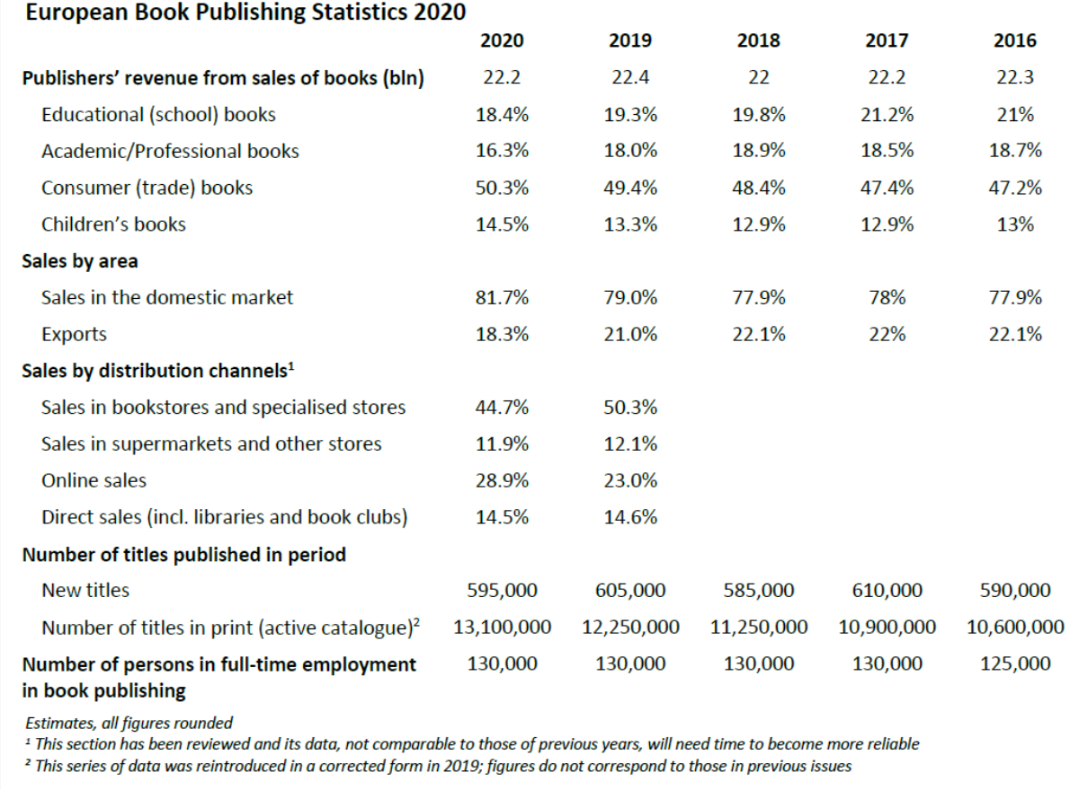

Se guardiamo invece al mercato dei libri di cucina, secondo Edouard Cointreau – fondatore dei Gourmand Cookbook awards e della nuova Beijing Cookbook Fair – il valore del mercato stimato si aggira intorno ai 4 miliardi di € annui nel 2014.
Secondo un articolo di “In Publication” (2022), il mercato dei bookazine o “Special Interest Publications (SIP)” – come viene chiamato negli Stati Uniti – è in crescita. Il numero di uscite lanciate nel Regno Unito durante il quarto trimestre del 2021 ha totalizzato oltre 170 uscite al mese, con un aumento del 25% rispetto ai livelli pre-covid. Infatti, negli anni della pandemia c’è stato un rapido aumento dei lettori alla ricerca di titoli che soddisfacessero i loro nuovi hobby, poiché trascorrevano più tempo a casa e cercavano modi per ridurre il tempo sullo schermo. La sfida al momento consiste nello sbloccare una distribuzione e un'esposizione più ampia per sfruttare le opportunità di vendita rappresentate da questi titoli.

Turismo enogastronomico
Nel corso di questi ultimi anni, il ruolo dell’enogastronomia nel turismo è profondamente cambiato assumendo una nuova centralità, articolandosi sempre di più e registrando numeri sempre maggiori di turisti interessati (Rapporto sul Turismo Enogastronomico Italiano (RTEI), 2020). Secondo analisi condotte negli Stati Uniti e in Canada, la percentuale di turisti che avevano partecipato a un'esperienza a tema enogastronomico nel corso dei viaggi è aumentata dal 17% nel 2007 al 77% nel 2013. Oggi tali esperienze sono ormai patrimonio comune, con la quasi totalità dei turisti che vi prende parte quando viaggia (94%).
I Millennials – chi è nato tra il 1981 e il 1996 – sono stati i principali trascinatori della crescita dell’enogastronomia nel turismo a livello mondiale. La loro passione verso tutto ciò che riguarda il cibo li ha portati a informarsi e a divenire più consapevoli, influenzando i comportamenti di consumo. Hanno iniziato a porre maggiore attenzione sulla qualità dei prodotti acquistati e hanno cominciato a viaggiare per scoprire la cultura enogastronomica locale partecipando sempre più a esperienze a tema (RTEI, 2020). Oggi rappresentano un importante segmento di mercato.
I «super foodie» del futuro invece saranno la Generazione Z: figli dei Millennials, per loro è forte la propensione a viaggiare. Questi turisti – nati dopo il 1997 - mostrano un forte interesse verso la vacanza enogastronomica, con il 79 % che dichiara di viaggiare per vivere esperienze a tema uniche e memorabili (RTEI, 2020). Inoltre, il web 2.0 assume una rilevanza ancora maggiore rispetto alle generazioni precedenti: l’80 % dichiara di essere stato motivato a visitare una specifica destinazione e/o partecipare ad un’esperienza a tema da video, recensioni e post pubblicati online.
Queste analisi confermano quello che vediamo nel nostro piccolo all’interno di Vandenberg Edizioni. Il nostro progetto di digitalizzazione è non solo un passo verso una crescita internazionale, ma anche un mezzo per raggiungere i “foodie del futuro”.

- Target di riferimento
(Categorie di clienti, criteri di identificazione ed elementi distintivi della domanda alimentata da ciascuna di esse -tipologia di prodotti/servizi richiesti, frequenza di acquisto, etc.; quantificazione della clientela potenziale e della clientela obiettivo)

Il cliente tipo di Cook_inc. è cambiato nel tempo. Nei suoi primi anni, Cook_inc. era un prodotto indirizzato più che altro agli operatori del settore, ovvero cuochi, produttori ecc. Negli ultimi 5 anni, abbiamo visto un vero e proprio shift, dovuto sia a cambiamenti nel mercato che a un cambiamento nei contenuti della rivista e una grande crescita di contenuti online. Il nostro cliente tipo, a oggi, è l’appassionato del mondo dell’enogastronomia che ha possibilità di viaggiare. Notiamo anche un sostanziale aumento di giovani curiosi e appassionati che si avvicinano al nostro brand attraverso i canali online e nel tempo si trasformano in acquirenti del prodotto cartaceo perché fidelizzati dallo stile e dai temi delle letture digitali che proponiamo.
I due gruppi più grandi di visitatori online sul sito cookinc.it sono infatti le categorie di 25-35 anni (Gen Z) e 35-44 anni (Millennials) – come si nota dall’ immagine sottostante – Questo report è in linea con i trend che vediamo nel mondo del turismo enogastronomico e nell'interesse nel settore.

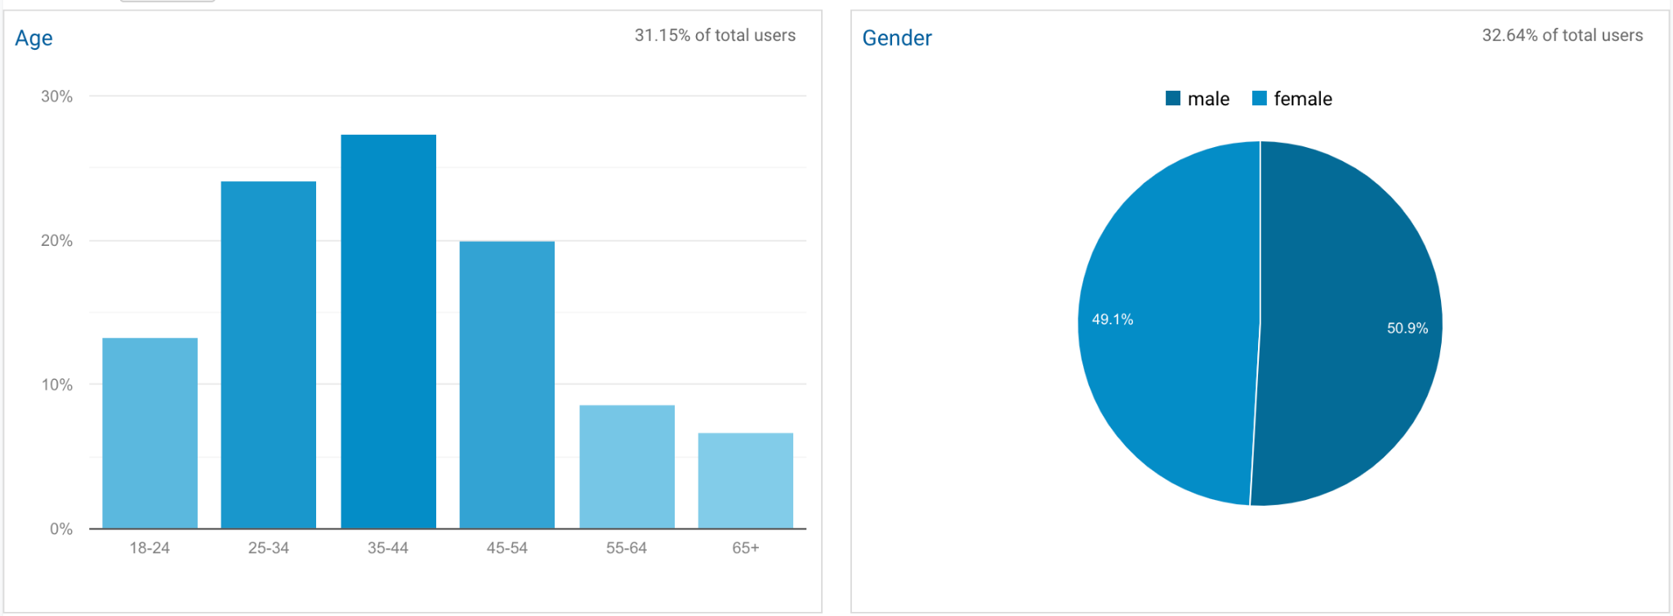

Rimangono comunque tipologie di clienti diversi interessati ai nostri prodotti, che categorizziamo in quattro segmenti:
- Operatori del settore: cuochi, pasticceri, produttori, agenzie di catering ecc.
- Appassionati di cibo e di vino: dall’ultra-sessantenne al giovane ventenne gourmet che quando viaggia desidera scoprire nuovi posti e fare incontri stimolanti.
- Studenti di gastronomia (scuole alberghiere, università di scienze gastronomiche ecc.).
- Liberi professionisti: avvocati, studi legali e grafici (per fare alcuni esempi).

Con l'espansione di Cook_inc. all’estero e il lancio in inglese, amplieremo significativamente il nostro bacino d’utenza. Infatti nell’Unione Europea ci sono 370 milioni di anglofoni su circa 450 milioni di residenti. I paesi su cui punteremo inizialmente per testare il mercato sono in Scandinavia - hub gastronomico grazie alla crescita della cucina Nordica negli ultimi 5-10 anni - Germania, Benelux e Gran Bretagna. Questi sono tutti paesi benestanti e dove l’inglese è parlato da circa il 60-70% della popolazione, ad eccezione ovviamente della Gran Bretagna dove è la prima lingua.
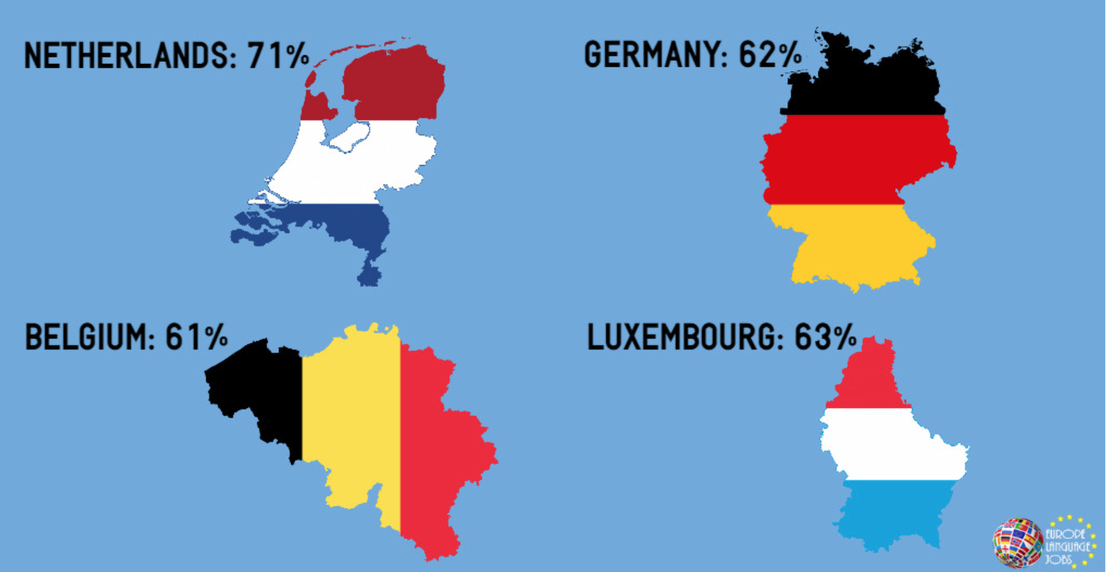
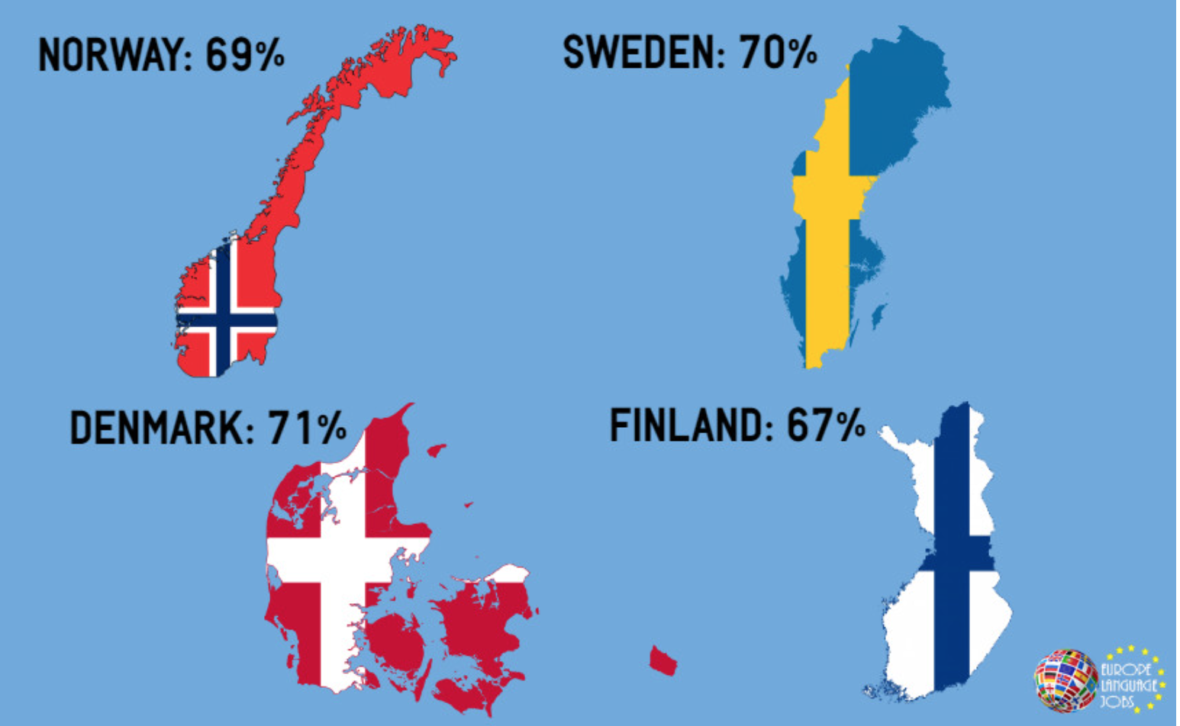

Cook_inc. è un oggetto da collezione e quindi lo scopo è quello di portare il cliente tramite il customer journey da ‘awareness’, quindi essere consapevoli del brand e del prodotto, a ‘advocacy’ - a diventare nostri abbonati fedeli e ambasciatori.
Il nostro primo punto di contatto con potenziali clienti è tramite il sito online, social media e PR e l’obiettivo è farli tornare al nostro sito e iscriversi alla newsletter che viene mandata ogni Venerdì con storie di persone e luoghi da scoprire (tutti contenuti gratis). Una volta che il potenziale cliente ci conosce e ci legge, possiamo raccontare dei contenuti di ogni rivista al momento dell’uscita e offrire promozioni. Al momento dell’acquisto, il cliente può comprare la singola copia oppure l’abbonamento. Negli ultimi due anni abbiamo visto un aumento delle vendite di singole copie anziché abbonamenti, ma con i clienti che tornano comunque a comprare ogni numero, quindi raggiungendo comunque un livello di fedeltà del cliente. Alcuni dei nostri abbonati diventano veri e proprio ambasciatori di Cook_inc.
Ad oggi abbiamo circa 15 mila visitatori sul sito al mese.

Canali di vendita
Il primo canale di vendita è il nostro e-commerce – www.cookinc.it/shop, strettamente collegato a una crescita digitale del nostro sito, in cui è possibile acquistare abbonamenti e numeri singoli.
Grazie al distributore Direct Book siamo presenti nel database ISBN di tutte le librerie sul territorio italiano, con possibilità di acquisto su ordinazione. Siamo presenti a scaffale in decine di librerie indipendenti specializzate e abbiamo, da fine 2020, un nostro account venditore su Amazon. Inoltre, facciamo vendita diretta durante fiere ed eventi specializzati del settore.

- Analisi della concorrenza
(Operatori già presenti sul mercato e caratteristiche della relativa offerta - prodotti/servizi offerti, prezzi di vendita)

DISPENSA
- Prezzo: 21,00 euro;
- Lingua: Italiano e inglese;
- Diverso da noi perché: Nasce come semestrale (ma attualmente le pubblicazioni sono saltuarie) e affronta storie gastronomiche con un focus sul prodotto/produttore e sulla narrazione. No testata online.

SCARPETTA
- Prezzo: 15,90 euro;
- Lingua: italiano;
- Diverso da noi perché: Stagionale, nata nel 2021, racconta storie enogastronomiche con uno stile completamente differente nei contenuti, nella fotografia e nella grafica. No testata online.

L’INTEGRALE
- Prezzo: 19 euro;
- Lingua: italiano;
- Diverso da noi perché: Nata nel 2020 è un periodico quadrimestrale dedicato interamente alla cultura del pane. Differisce anche nell’approccio ai contenuti (di natura antropologica), nella grafica e nel formato. No testata online.

180°
- Prezzo: 21 euro;
- Lingua: Francese;
- Diverso da noi perché: Trimestrale, creato nel 2013, esplora il mondo del cibo. Alterna storie e ricette, non ha pubblicità. Stesso numero di pagine di Cook inc, diverso formato. No ADV sulla rivista cartacea. Sì testata online.

The Gourmand
- Prezzo: 17 euro;
- Lingua: Inglese;
- Diverso da noi perché: Semestrale, nato nel 2012, 120 pagine sulla cultura del cibo, che mescolano cultura, arte ed enogastronomia. No testata online.

PIPETTE
- Prezzo: 26 euro;
- Lingua: Inglese;
- Diverso da noi perché: Quadrimestrale, tratta solo di vino naturale. Ha appena realizzato l’edizione 10, definita l’edizione finale. Sì testata online.

EATEN
- Prezzo: 17 euro. Versione digitale 9,57 euro (10 dollari);
- Lingua: inglese;
- Diverso da noi perché: Quadrimestrale, si occupa della storia del cibo. Ogni numero tratta un tema ben preciso. È disponibile anche in versione digitale, in PDF scaricabile. No testata online.

LUNCHEON
- Prezzo: 21 euro;
- Lingua: Inglese;
- Diverso da noi perché: Semestrale, mescola arte, fashion e cibo. Il magazine è costruito attorno al tavolo da pranzo con conversazioni tra persone di diverse generazioni e professioni. No testata online.

TAPAS MAGAZINE
- Prezzo: 10 euro;
- Lingua: Spagnolo;
- Diverso da noi perché: Mensile in versione spagnola, quadrimestrale in versione internazionale dedicato a lifestyle e gastronomia. Ironico e divertente. Tiratura di 65.000 copie (spagnolo) e 30.000 (internazionale). Sì testata online.

TOOTHACHE
- Prezzo: 25 euro;
- Lingua: Inglese;
- Diverso da noi perché: Semestrale, magazine fatto da chef, destinato agli chef con ricette e storie di chefs. Presente in versione cartacea a digitale. Sì testata online (con ricette).

NOBLE ROT
- Prezzo: 15 euro;
- Lingua: Inglese;
- Diverso da noi perché: Quadrimestrale, interamente dedicata al vino e al cibo abbinato al vino. No testata online.

Periodici cartacei, indipendenti, di approfondimento – Italia – competitor diretti di Cook_inc.
Magazine | Prezzo | Lingua | Diverso da noi perché…
Dispensa | 21,00 euro | Italiano e inglese | Nasce come semestrale (ma attualmente le pubblicazioni sono saltuarie) affronta storie gastronomiche con un focus sul prodotto/produttore e sulla narrazione  No testata online
Scarpetta | 15,90 euro | italiano | Stagionale, nata nel 2021, racconta storie enogastronomiche con uno stile completamente differente nei contenuti, nella fotografia e nella grafica  No testata online
L’integrale | 19 euro | italiano | Nata nel 2020 è un periodico quadrimestrale dedicato interamente alla cultura del pane. Differisce anche nell’approccio ai contenuti (di natura antropologica), nella grafica e nel formato.  No testata online
180° | 21 euro | Francese | trimestrale, creato nel 2013, esplora il mondo del cibo. Alterna storie e ricette, non ha pubblicità. Stesso numero di pagine di Cook_inc, diverso formato. No ADV sulla rivista cartacea.  Sì testata online.
The Gourmand | 17 euro | Inglese | Semestrale, nato nel 2012, 120 pagine sulla cultura del cibo, che mescolano cultura, arte ed enogastronomia.  No testata online.
Pipette | 26 euro | Inglese | Quadrimestrale, tratta solo di vino naturale. Ha appena realizzato l’edizione 10, definita l’edizione finale.  Sì testata online.
Eaten | 17 euro  versione digitale 9,57 euro (10 dollari) | inglese | Quadrimestrale, si occupa della storia del cibo. Ogni numero tratta un tema ben preciso.  È disponibile anche in versione digitale, in PDF scaricabile.  No testata online
Luncheon | 21 euro | Inglese | Semestrale, mescola arte, fashion e cibo. Il magazine è costruito attorno al tavolo da pranzo con conversazioni tra persone di diverse generazioni e professioni.  No testata online
Tapas magazine | 10 euro | Spagnolo | Mensile in versione spagnola, quadrimestrale in versione internazionale dedicato a lifestyle e gastronomia. Ironico e divertente. Tiratura di 65.000 copie (spagnolo) e 30.000 (internazionale)  Sì testata online
Toothache | 25 euro | Inglese | Semestrale, magazine fatto da chef, destinato agli chef con ricette e storie di chefs.  Presente in versione cartacea a digitale  Sì testata online (con ricette)
Noble Rot | 15 euro | Inglese | Quadrimestrale, interamente dedicata al vino e al cibo abbinato al vino.  No testata online.

Altri magazine / testate online che però appartengono a grandi gruppi sono elencati sotto. Questi non sono competitor diretti nostri perché sono molto accessibili al pubblico generale e non hanno il nostro stesso gruppo target di nicchia che si focalizza su qualità sia visiva e di design, che giornalistica.
ITALIA
www.gamberorosso.it
www.dissapore.com
www.agrodolce.it
www.reportergourmet.com
www.lamadia.com
www.italiasquisita.net
www.identitagolose.it
www.repubblica.it/il-gusto/
www.corriere.it/cook/
Estero
https://food52.com/
https://www.tastingtable.com/
http://foolmagazine.com/
https://gastronomica.org/
https://honestcooking.com/
https://lefooding.com/

- Vantaggio competitivo
(Caratteristiche dell’offerta distintive rispetto alla concorrenza)

Cook_inc. è un prodotto singolare e diverso dagli altri periodici indipendenti esistenti attualmente sul mercato italiano. Ci differenziamo da loro perché:
- Creiamo contenuti originali, inediti e di vero approfondimento su temi di attualità e innovazione legati al mondo della gastronomia (mentre altri rimangono più superficiali nei contenuti);
- Abbiamo un prodotto unico, pregiato, creato e stampato localmente senza compromessi sulla qualità della carta o del design (mentre altri stampano oltreoceano per ridurre i costi di produzione);
- Siamo riconosciuti per il nostro prodotto, ma abbiamo anche una assidua presenza digitale che mantiene la filosofia del nostro prodotto (mentre molti altri non hanno testate online);
- Con questo progetto imprenditoriale di crescita, raggiungeremo anche una cospicua e costante presenza all’estero da aggiungersi al nostro mercato domestico (che pochi hanno).

- Strategie di marketing (di prodotto/servizio, di prezzo, di distribuzione e di comunicazione)
Creeremo una strategia di marketing e comunicazione sartoriale e mirata all’accrescimento di tutte le nostre piattaforme e al consolidamento del nostro brand.
Nello specifico, concentreremo le nostre energie per la creazione di una strategia marketing e comunicazione per:
- ripulire e aggiornare il brand con lieve restyling e omogeneizzazione del brand e della sua percezione nei diversi prodotti;
- aggiornamento e miglioramento del sito web esistente, nella grafica (anche a seguito della pulizia del brand), nella user experience e nell’analisi di dati per capire e cavalcare i trend del momento e i nostri punti di forza e di debolezza;
- creazione, sviluppo, applicazione e monitoraggio di campagne marketing mirate all’aumento delle vendite e all’accrescimento del bacino di utenti visitatori e dei fedeli lettori;
- ricerca, ideazione, realizzazione di una strategia Social Media efficace in linea con il “nuovo” assetto del brand, con l’obiettivo di raggiungere, anche in questo segmento, la qualità e la diversità che caratterizzano il prodotto cartaceo Cook_inc.;
- affermazione e fidelizzazione dei clienti anche offline con partecipazione ad eventi e progettazione di un evento proprio, prodotto da Cook_inc.

- Obiettivi di vendita
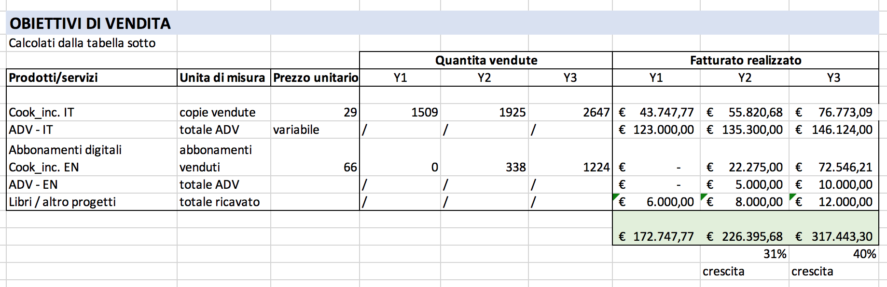
Prodotti/servizi | Unità  di  misura | Prezzo unitario | Quantità vendute |  |  | Fatturato realizzato
Prodotti/servizi | Unità  di  misura | Prezzo unitario | 1° anno | 2°anno | 3°anno | 1°anno | 2°anno | 3°anno
Totale per anno (€)

- Criteri sottostanti le ipotesi relative agli obiettivi di vendita

1. Cook_inc IT
- Situazione attuale e punto di partenza: vendita di 1400 copie all'anno
- Crescita del 5% (Y1), 7% (Y2) e 9% (Y3) : Raggiungiamo 2647 vendite di copie alla fine del terzo anno
- Prezzo medio di un numero: 29 (media tra distributore, singolo, abbonamento)
- Crescita ADV 123k (Y1), 135k (Y2), 146k (Y3)
2. Cook_inc EN
- Lancio con 100 pre-ordini all’inizio di Y2. Crescita veloce iniziale, raggiungimento di 338 abbonati nel secondo anno e 1224 alla fine del terzo anno
- Ipotizziamo rinnovi nel terzo anno, con una percentuale di perdita di abbonati del 5-6%
- Prezzo di un abbonamento digitale fissato a 66€ (cartaceo al momento è 99€)
- Totale ADV 5k (Y1), 10k(Y2) - tramite banner online oppure ADV sugli articoli stessi
3. Libri e altro
- Altri ricavi includono progetti commerciali, vendite libri ecc.
- Totale 6k (Y1), 8k (Y2), 12k (Y3) -- nel terzo anno prevediamo aver preso in mano altri progetti commerciali che porteranno altri ricavi al business (alcuni che sono gia nella pipeline)

- PIANO D’IMPRESA - ASPETTI TECNICO-PRODUTTIVI ED ORGANIZZATIVI

- Presidio delle competenze tecniche necessarie allo svolgimento dell’attività imprenditoriale
(Dettaglio di tutte le competenze/abilitazioni/qualifiche necessarie allo svolgimento dell’attività imprenditoriale e dei soggetti deputati al loro presidio)

Vandenberg Edizioni è stata fondata da Anna Morelli e Frans van den Berg – marito e moglie A oggi consiste di quattro persone, che si completano non solo a livello umano ma anche nelle aree di competenza, quali gastronomia, business & management, innovazione,digitalizzazione e creatività.
Anna Morelli è l’imprenditrice,ideatrice e cuore creativo di questa impresa.Una vera “imprenditrice seriale”,questa non è la sua prima impresa, né il primo progetto creativo.Anzi, è il culmine di una serie di esperienze e allo stesso tempo un ricongiungimento a una passione coltivata fin da piccola grazie alla sua famiglia.Infatti, è proprio suo padre,Giampietro Morelli,che introietta in lei la passione per il mondo della gastronomia, portandola in giro fin da giovane con la guida Michelin sotto al braccio.Prima di Vandenberg Edizioni,Anna ha lavorato per Herald Tribune e The Art Newspaper, ha creato la sua propria agenzia di fotografi a Madrid e ha aperto una galleria d’arte chiamata “Art South” mentre viveva a Miami negli Stati Uniti.Nel 2005 ha iniziato a lavorare con Montagud Editores, un’azienda spagnola specializzata nell’editoria gastronomica.Nel 2006, ha aperto la Vandenberg Edizioni insieme a Frans, suo marito.Anna è la direttrice ed editrice di Vandenberg Edizioni.È la faccia dell’impresa e quindi il contatto principale per tutti i partner e collaboratori.Insegna Communication Skills: Food Culture and Society al Master Food and Communication all’Università di Scienze Gastronomiche di Pollenzo. Inoltre, è la curatrice del programma di masterclass di RistorExpo – una delle più grandi fiere annuali di gastronomia.
Frans van den Berg è un ingegnere chimico di formazione e ha conseguito un Programma di Sviluppo Gestionale alla prestigiosa scuola IESE di Barcellona.Nel 1980 inizia a lavorare per la British Petroleum.Nel 1999 si trasferisce a Miami con Anna e la famiglia per l’incarico di Direttore per BP Air, responsabile per tutto il Sud America.Decide di lasciare BP e qualche anno dopo inizia la Vandenberg Edizioni insieme ad Anna.Con il suo background e la sua esperienza in business e management, Frans si occupa di amministrazione finanziaria, approvvigionamento, logistica, e servizio clienti.È il perfetto complementare di Anna e si assicura che i conti siano sempre bilanciati.È ormai ben conosciuto tra gli abbonati di Cook_inc. per il suo ottimo servizio clienti e la sua parlata inconfondibile – un italiano con accento misto tra spagnolo e olandese.
Greta Contardo scopre presto la sua passione per la cucina.Ghiottona errante,si emoziona per le storie legate al mondo enogastronomico.Decide di iscriversi al corso di laurea triennale all’Università di Scienze Gastronomiche a Pollenzo nel 2014, esperienza essenziale di formazione e di vita.È durante questi anni che si innamora di Cook_inc. e conosce Anna Morelli,sua grande mentore.Con molta caparbietà riesce a “strappare” due brevi stage estivi e uno autunnale nella redazione di Vandenberg Edizioni a Lucca.Nel 2018 realizza il suo sogno di entrare a far parte integrante del team, diventando la mano destra di Anna Morelli.Con il suo palato specializzato e la sua formazione accademica enogastronomia,Greta è la vera esperta di cibo e di vino. All’interno di Vandenberg Edizioni, Greta supporta il ruolo di Anna sia nella parte di programmazione di contenuti e account management per clienti pubblicitari,che nella parte editoriale.Gestisce inoltre tutta la parte dell’e-commerce,aiutando anche con la distribuzione ed i servizi clienti, ed è responsabile per la parte di marketing digitale e social media.Grazie al suo costante lavoro, l’account di Instagram è cresciuto a 12k followers nel 2021.
Claudia van den Berg Morelli è figlia di Anna e Frans.Cresce insieme alla Vandenberg Edizioni, fin da piccola aiutando a imbustare le riviste per gli abbonati. Nel 2011 si trasferisce in Olanda per studiare Economia e Business a Utrecht,e poi completa un Master in Pubblica Amministrazione all’Università di Maastricht,un programma doppio con l’Università delle Nazioni Unite.Inizia a lavorare nel mondo delle startup, prima in finanza digitale e poi nel campo di economia circolare e sostenibilità, assumendo il ruolo di capo operativo e finanziario.Nel 2020 decide di staccarsi e mette su la sua azienda di consulenza per piccole e medie imprese.Nello stesso anno si ri-avvicina al mondo della gastronomia – passione sempre presente nel sottofondo e inizia a lavorare per la Vandenberg Edizioni sul progetto di libro Ricette Rubate.Claudia porta un elemento organizzativo e innovativo all’azienda e sa sviluppare un progetto di crescita ed eseguirlo da A a Z.È una vera project manager ed ha esperienza nel mondo della tecnologia digitale.Assiste Frans nello sviluppo di sistemi operativi, monitorizza i dati aziendali,analizza il mercato e crea piani e budget per diversi progetti editoriali e di espansione.Claudia porterà avanti la parte di digitalizzazione e internazionalizzazione del progetto.

Vandenberg Edizioni è stata fondata nel 2006 da Anna Morelli e Frans van den Berg – marito e moglie. A oggi consiste di quattro persone, che si completano non solo a livello umano ma anche nelle aree di competenza, quali gastronomia, business & management, innovazione, digitalizzazione e creatività.
I profili del team sono elencati qui sotto e tutti i curriculum si trovano allegati.
Anna Morelli
Anna Morelli è l’imprenditrice, ideatrice e cuore creativo di questa impresa. Una vera “imprenditrice seriale”, questa non è la sua prima impresa, né il primo progetto creativo. Anzi, è il culmine di una serie di esperienze e allo stesso tempo un ricongiungimento a una passione coltivata fin da piccola grazie alla sua famiglia. Infatti, è proprio suo padre, Giampietro Morelli, che introietta in lei la passione per il mondo della gastronomia, portandola in giro fin da giovane con la guida Michelin sotto al braccio.
Prima di Vandenberg Edizioni, Anna ha lavorato per Herald Tribune e The Art Newspaper, ha creato la sua propria agenzia di fotografi a Madrid (1989-1991) e ha aperto una galleria d’arte chiamata “Art South” mentre viveva a Miami negli Stati Uniti (1999-2001). Nel 2005 ha iniziato a lavorare con Montagud Editores, un’azienda spagnola specializzata nell’editoria gastronomica. Nel 2006, ha aperto la Vandenberg Edizioni insieme a Frans, suo marito.
Anna è la direttrice ed editrice di Vandenberg Edizioni. Viene coinvolta in ogni aspetto della creazione di prodotti, dall'ideazione alle ultime correzioni prima della stampa. È la faccia dell’impresa e quindi il contatto principale per tutti i partner e collaboratori.
Insegna Communication Skills: Food Culture and Society al Master Food and Communication all’Università di Scienze Gastronomiche di Pollenzo. Inoltre, è la curatrice del programma di masterclass di RistorExpo – una delle più grandi fiere annuali di gastronomia in Italia.

Frans van den Berg
Frans van den Berg è di origine olandese. È un ingegnere chimico di formazione e ha conseguito un Programma di Sviluppo Gestionale (“Programa de Desarrollo Directivo” PDD) alla prestigiosa scuola IESE di Barcellona (simile a un MBA). Nel 1980 inizia a lavorare per la British Petroleum (BP). Nel 1999 si trasferisce a Miami con Anna e la famiglia per l’incarico di Direttore per BP Air, responsabile per tutto il Sud America. Decide di lasciare BP nel 2002 e qualche anno dopo inizia la Vandenberg Edizioni insieme ad Anna.
Con il suo background e la sua esperienza in business e management, Frans si occupa di amministrazione finanziaria, approvvigionamento, logistica, e servizio clienti. È il perfetto complementare di Anna e si assicura che i conti siano sempre bilanciati. È ormai ben conosciuto tra gli abbonati di Cook_inc. per il suo ottimo servizio clienti e la sua parlata inconfondibile – un italiano con accento misto tra spagnolo e olandese.
Greta Contardo
Greta Contardo, ligure, scopre presto la sua passione per la cucina, sfornando fin da molto giovane dolci per amici e famigliari. Ghiottona errante, si emoziona per le storie legate al mondo enogastronomico. Decide di iscriversi al corso di laurea triennale all’Università di Scienze Gastronomiche a Pollenzo (CN) nel 2014, esperienza essenziale di formazione e di vita. È durante questi anni che si innamora di Cook_inc. e conosce Anna Morelli, sua grande mentore. Con molta caparbietà riesce a “strappare” due brevi stage estivi e uno autunnale nella redazione di Vandenberg Edizioni a Lucca. Nel 2018 realizza il suo sogno di entrare a far parte integrante del team, diventando la mano destra di Anna Morelli.
Con il suo palato specializzato e la sua formazione accademica enogastronomia, Greta è la vera esperta di cibo e di vino. All’interno di Vandenberg Edizioni, Greta supporta il ruolo di Anna sia nella parte di programmazione di contenuti e account management per clienti pubblicitari, che nella parte editoriale. Gestisce inoltre tutta la parte dell’e-commerce, aiutando anche con la distribuzione ed i servizi clienti, ed è responsabile per la parte di marketing digitale e social media. Grazie al suo costante lavoro, l’account di Instagram è cresciuto a 12k followers nel 2021 (prima che venisse hackerato). Nel 2022 diventa socia della Vandenberg Edizioni.
Claudia van den Berg
Claudia van den Berg Morelli è figlia di Anna e Frans. Cresce insieme alla Vandenberg Edizioni, fin da piccola aiutando a imbustare le riviste per gli abbonati. Nel 2011 si trasferisce in Olanda per studiare Economia e Business a Utrecht, e poi completa un Master in Pubblica Amministrazione all’Università di Maastricht, un programma doppio con l’Università delle Nazioni Unite. Inizia a lavorare nel mondo delle startup, prima in finanza digitale (FinTech) e poi nel campo di economia circolare e sostenibilità, assumendo il ruolo di capo operativo e finanziario. Nel 2020 decide di staccarsi e mette su la sua azienda di consulenza per piccole e medie imprese. Nello stesso anno si ri-avvicina al mondo della gastronomia – passione sempre presente nel sottofondo e inizia a lavorare per la Vandenberg Edizioni sul progetto di libro Ricette Rubate. Nel 2022 diventa socia.
Claudia porta un elemento organizzativo e innovativo all’azienda e sa sviluppare un progetto di crescita ed eseguirlo da A a Z. È una vera project manager ed ha esperienza nel mondo della tecnologia digitale. Assiste Frans nello sviluppo di sistemi operativi, monitorizza i dati aziendali online, analizza il mercato e crea piani e budget per diversi progetti editoriali e di espansione. Claudia lavora da remoto e porterà avanti la parte di digitalizzazione e internazionalizzazione del progetto.

- Descrizione dell’organizzazione aziendale
(Fornire un organigramma dettagliato delle risorse che saranno impegnate nello svolgimento dell’attività)

Il nostro team si lavoro è un team relativamente piccolo, ogni persona occupa più ruoli. Questi sono decisi in base alle competenze individuali, e vengono coordinati da un responsabile. Con l’espansione del nostro prodotto all’estero come parte di questo progetto di crescita, abbiamo già attribuito i nuovi ruoli all’interno del team. Riportiamo qui sotto l’organigramma aziendale, con i diversi dipartimenti, compiti, e ruoli - sia interni che di esperti esterni a cui ci appoggiamo.
DIREZIONE
Direttrice: Anna Morelli
- Direzione d’impresa;
- Direzione creativa;
- Direzione editoriale.
AMMINISTRAZIONE
Responsabile: Frans Van De Berg
- Finanza e controllo;
- Contratti;
- Contabilità clienti e fornitori;
- Servizio clienti;
- Logistica.
Commercialista: Studio Lazzarini
COMMERCIALE
Responsabile: Anna Morelli
- Vendite pubblicità (ADV);
- Vendite prodotti editoriali;
- Business development B2B;
- Distribuzione.
MARKETING E COMUNICAZIONE
Responsabile: Greta Contardo
- Ufficio stampa & PR;
- Social media management;
- Digital marketing;
- Analytics.
- Agente commerciale commerciale italia
- Distribuzione e logistica
- Redattore italia
- Responsabile segreteria e coordinamento redazione
Social media & content manager: Carlo Franceschini
REDATTORE
Capo Redattore: Anna Morelli
- Creazione e coordinamento contenuti editoriali;
- Correzione bozze e revisione;
- Copywriting;
- Traduzioni.
UFFICI TECNICI
Responsabile: Greta Contardo
- Grafica e produzione;
- Stampa;
- IT.
Grafica: Magazzino 77
Tipografia: Menegazzo
IT: Mario Ciambelli
RICERCA & SVILUPPO
Responsabile: Claudia Van Den Berg Morelli
- Scouting progetti nuovi;
- Sostenibilità;
- Innovazione
- Agente commerciale commerciale estero
- Redattore estero
- Analisi dati e proiezioni:
RISORSE UMANE
Direttrice HR: Anna Morelli
- Assunzioni;
- Gestione risorse umane.
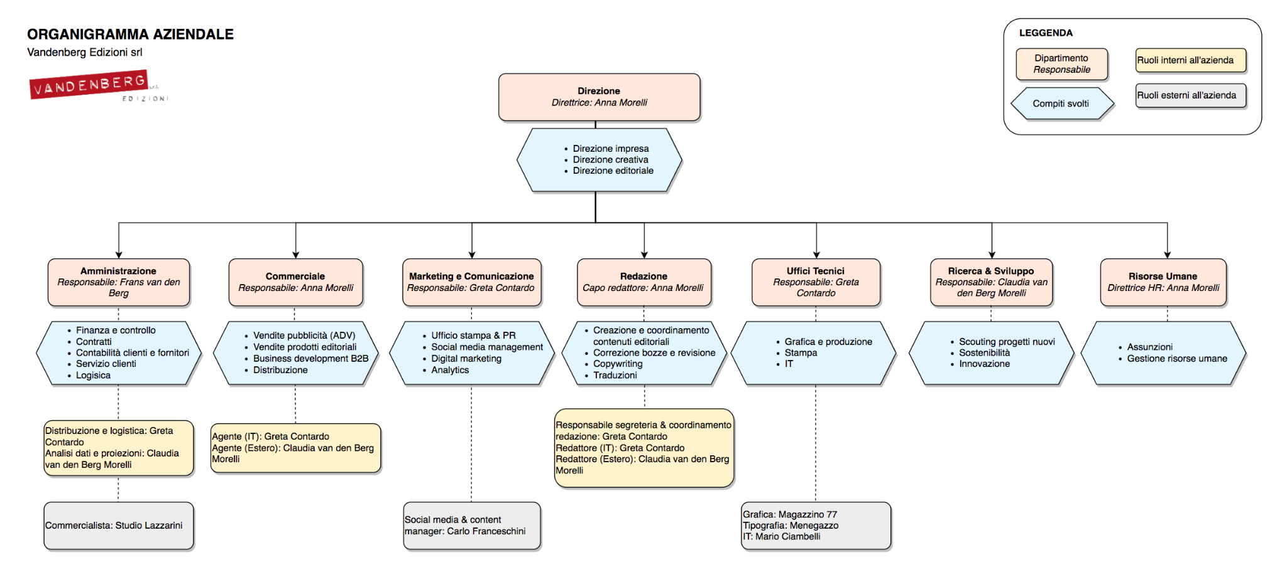

- Descrizione processo tecnico-produttivo
(Descrizione di tutte le fasi del processo di produzione/erogazione con indicazione dei beni strumentali utilizzati nelle stesse)

Il progetto di crescita di Vandenberg Edizioni ha la durata di due anni, con data di inizio idealmente a Gennaio 2023. Abbiamo diviso il progetto in due fasi principali, in modo da distribuire il carico lavoro e assicurarci di raggiungere i nostri target. Il primo anno sarà focalizzato sulla crescita di Cook_inc. sul territorio Italiano, e daremo inizio alla parte di costruzione del digitale e preparazione verso l’espansione. Il secondo anno prevede il lancio degli abbonamenti digitali in inglese con tutta la parte di promozione, marketing e PR per far partire il mercato estero.
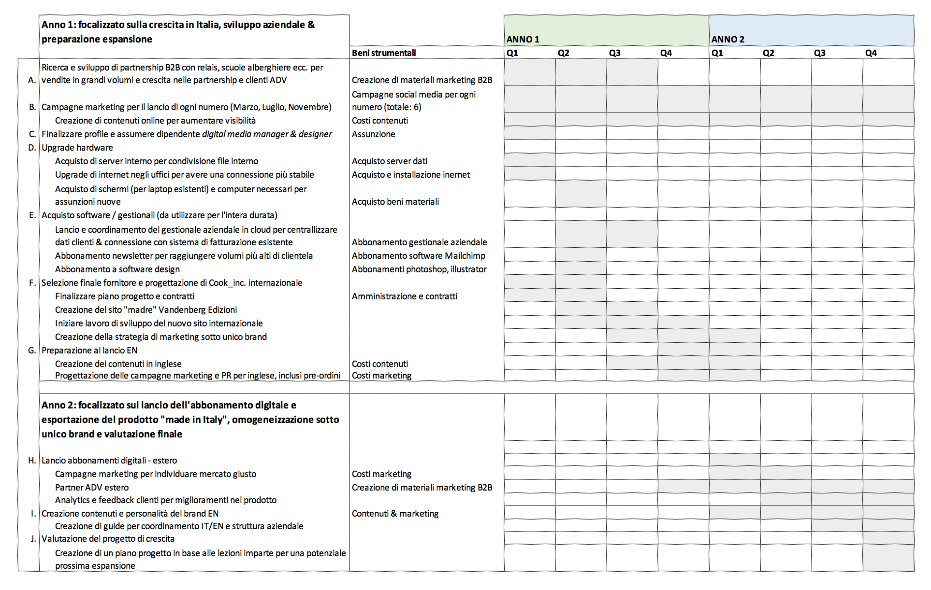

- Adempimenti amministrativi e/o gestionali necessari all’esercizio dell’attività

G. ASPETTI ECONOMICO-FINANZIARI
- Conti economici previsionali
Conto economico riclassificato | Realizzazione Piano d'impresa  (24 mesi)
Conto economico riclassificato | Anno 1* | Anno 2° | Anno 3°
Conto economico riclassificato | € | € | €
Fatturato
Altri ricavi
Variazione riman. Prod. Fin. Semilav.
Valore della produzione
Consumo MP (acquisti +⁄- Var. rimanenze MP)
Servizi
Personale
Godimento beni di terzi
MOL
Ammortamenti
Risultato Operativo
(+⁄-) Gestione Finanziaria
(+⁄-) Gestione Straordinaria
Risultato lordo
Imposte
Risultato netto

- Prospetto finanziario
Copertura finanziaria programma di spesa
(Descrizione dettagliata delle fonti di copertura del fabbisogno finanziario aggiuntivo rispetto alle agevolazioni concedibili)

Prospetto copertura finanziaria programma di spesa | Realizzazione Piano d’Impresa (24 Mesi) |  | TOTALE (€)
Prospetto copertura finanziaria programma di spesa | Anno 1° (€) | Anno 2° (€) | TOTALE (€)
a) Programma di spesa
b) IVA programma di spesa
Totale programma di spesa
c) Mezzi propri:
1. Capitale Sociale
2. Incremento Capitale Sociale
3. Finanziamento Soci
d) Finanziamenti extra Impresa Femminile:
1. Finanziamenti bancari a breve termine
2. Finanziamenti bancari a m/l termine
3. Altre disponibilità
e) Agevolazione Impresa Femminile
(DM 30.09.2021)
Totale copertura finanziaria

